

**DIRECCIÓN /ÁREA: EDUCACIÓN**

**DIRECTOR(A)/JEFE (A) A CARGO: Lic. Octavio Guadalupe Carreño Pérez**

**TRIMESTRE: octubre-diciembre de 2023**

**EVALUACIÓN TRIMESTRAL**

1. ¿Cuáles fueron las acciones **proyectadas** (obras, proyectos o programas) o Planeadas para este trimestre?

PROGRAMA 1.- EDUCACIÓN DE CALIDAD.

ACTIVIDAD 2.- PROGRAMA VISITA A LOS PLANTELES.

ACTIVIDAD 3.- PROGRAMA DE BECAS

ACTIVIDAD 4.- PROGRAMA REHABILITACIÓN DE AREAS VERDES.

1. Resultados Trimestrales (Describir cuáles fueron los programas, proyectos, actividades y/o obras que se realizaron en este trimestre).

* Se realizaron visitas a todos los centros educativos, para la supervisión de las necesidades prioritarias de cada escuela, así mismo se realizó una lista de las mismas para dar seguimiento y gestionar ante SEJ los recursos materiales, mobiliario e infraestructura que se requieren.
* En colaboración con el Municipio se le dio mantenimiento de poda de árboles a Escuelas, se pidió el apoyo para regular la recolección de basura en todas las escuelas del Municipio.

1. Montos (si los hubiera) del desarrollo de dichas actividades. ¿Se ajustó a lo presupuestado?

Si

1. En que beneficia a la población o un grupo en específico lo desarrollado en este trimestre.

Con respecto al mantenimiento de la infraestructura, material hidrosanitario y/o eléctrico y mobiliario en algunas escuelas el impacto es a todo el personal de los centros educativos aprox. 9,200 personas beneficiadas.

Con respecto a las becas, se gestionaron al 100% por ciento a quienes lo han solicitado de la población.

1. ¿A qué programa de su POA pertenecen las acciones realizadas y a qué Ejes del Plan Municipal de Desarrollo 2021-2024 se alinean?

Programa 1. Educación de Calidad.

Eje 1. Cultura, Educación, Salud y Deporte.

ACTIVIDAD 2.-Visita a los planteles educativos.

Siguiendo las peticiones y exigencias de los planteles educativos se sigue dando apoyo en mantenimiento eléctrico a base de las necesidades.

ACTIVIDAD 3.- PROGRAMA DE BECAS

* Se gestionó y se dio el apoyo de becas en las universidades en donde se tiene convenio

Actividad 4.- REHABILITACIÓN DE ÁREAS VERDES.

* A base de las peticiones de cada plantel se les da mantenimientos a los árboles que ponen en riesgo la integridad del personal y alumno, para evitar cualquier incidente se hace la intervención de podas.

**ACTIVIDADES NO CONTEMPLADA**

* El municipio dio mantenimiento de poda de árboles a las escuelas.
* Platicas de educación sexual, a grupos de secundaria más vulnerables.
* Desfile del día de La Revolución Mexicana 20 de Noviembre.
* Arreglos para las festividades decembrinas.
* Apoyo con planos arquitectónicos y presupuestos de obra.

1. De manera puntual basándose en la pregunta 2 (Resultados Trimestrales) y en su POA, llene la siguiente tabla, según el trabajo realizado este trimestre.

|  |  |  |  |  |  |
| --- | --- | --- | --- | --- | --- |
| **Nº** | **PROGRAMA O ACTIVIDAD POA 2023** | **ACTIVIDAD NO CONTEMPLADA**  **(Llenar esta columna solo en caso de existir alguna estrategia no prevista)** | **Nº LINEAS DE ACCIÓN O ACTIVIDADES PROYECTADAS** | **Nº LINEAS DE ACCIÓN O ACTIVIDADES REALIZADAS** | **RESULTADO**  **(Actvs. realizadas/**  **Actvs. Proyectadas**  **\*100)** |
| 1 | Programa Educación de calidad. |  | 5 | 2 | 40% |
| 2 | Actividad de Rehabilitación de Sistemas Eléctricos |  | 5 | 2 | 40% |
| 3 | Programa de Becas a Nivel Licenciatura |  | 5 | 5 | 100% |
| 4 | Programa rehabilitación áreas verdes. |  | 5 | 3 | 60% |
| 5 |  | Platicas de Educación Sexual. | 10 | 10 | 100% |
| 6 |  | **Desfile 20 de noviembre** | **10** | **10** | **100%** |
| 7 |  | **Arreglos festividad decembrinas** | **10** | **10** | **100%** |
| 8 |  | **Apoyo con planos arquitectónicos y presupuestos de obra.** | **10** | **10** | **100%** |

**REHABILITACIÓN DE SISTEMAS ELÉCTRICOS DE LOS PLANTELES EDUCATIVOS.**

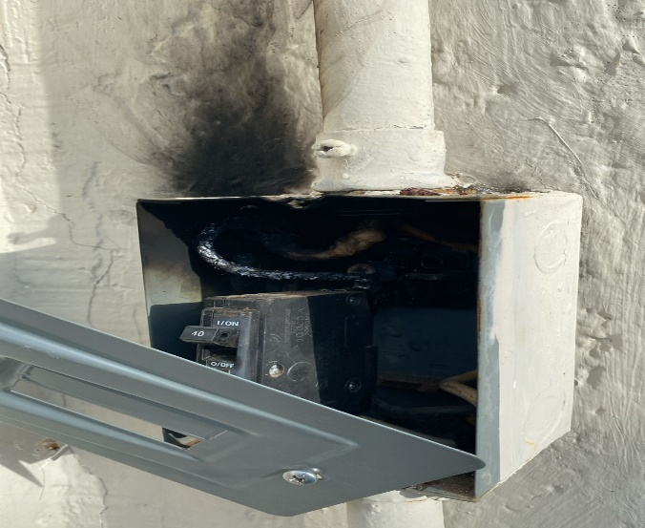

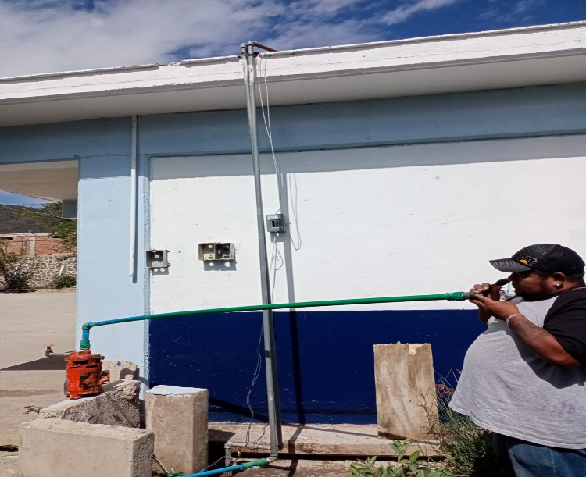

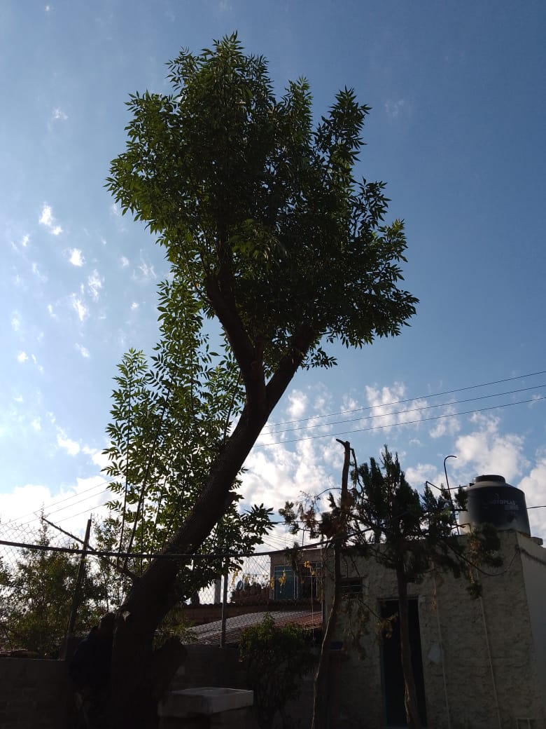REHABILITACIÓN ÁREAS VERDES.

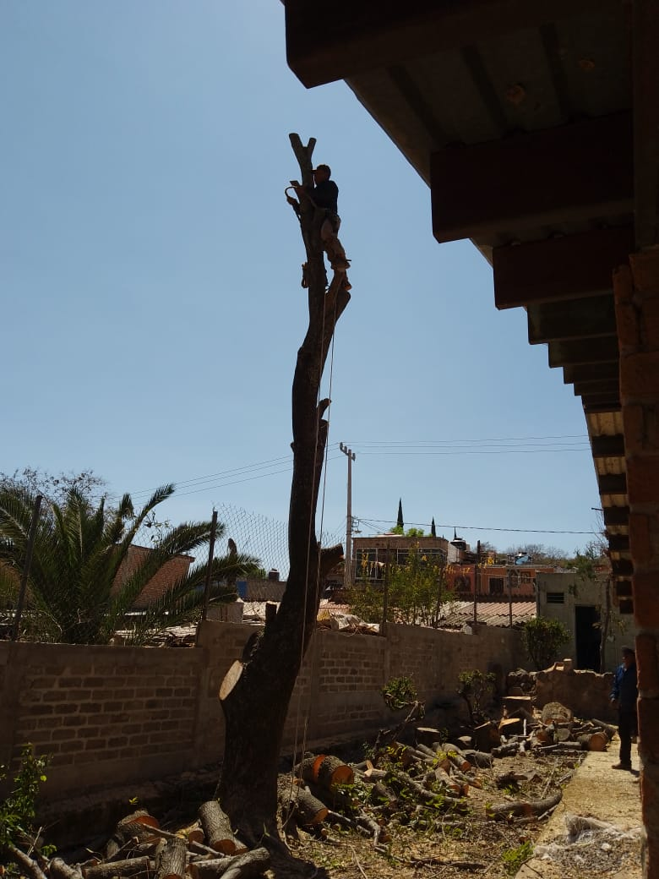

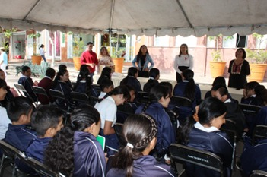PLATICAS DE EDUCACIÓN SEXUAL.

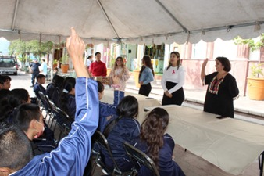

DESFILE 20 DE NOVIEMBRE.

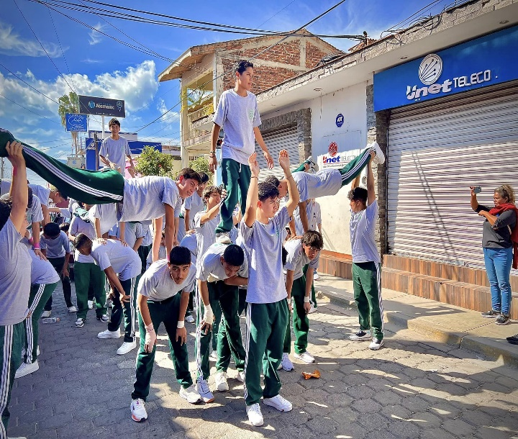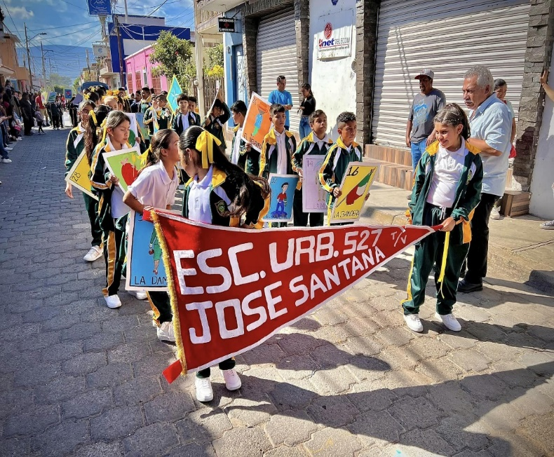

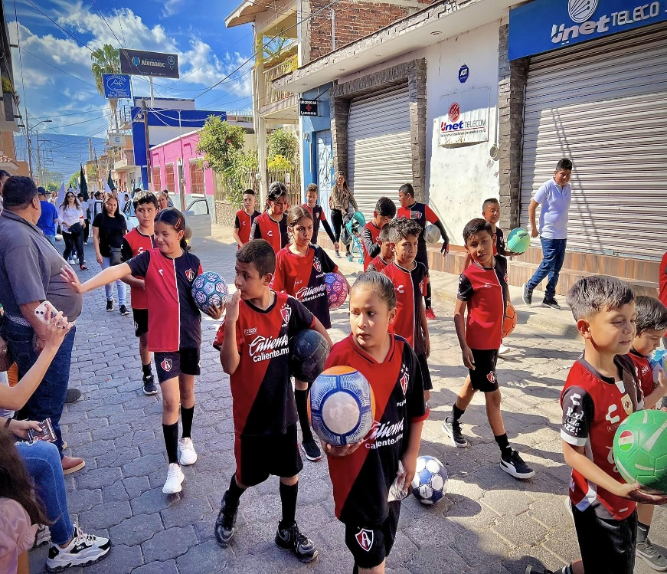

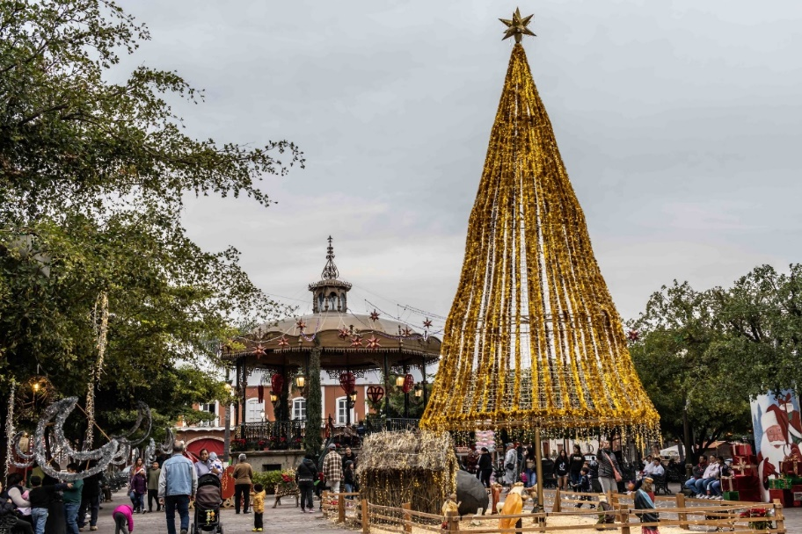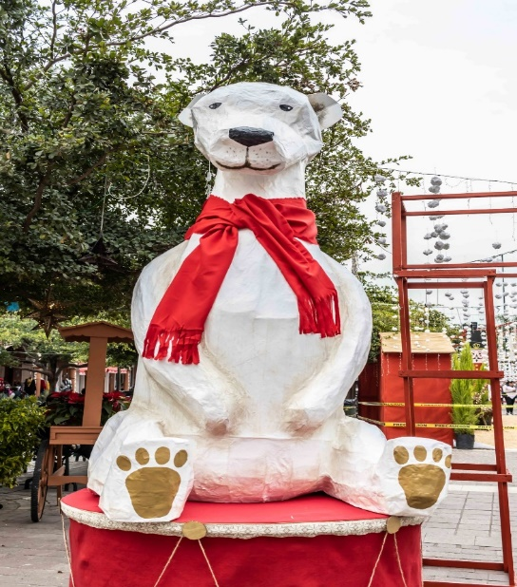ARREGLOS DEL MES DE DICIEMBRE.